关于公示“中国教育督导”举报平台的公告
按照国务院教育督导委员会办公室《关于开展“五项管理”实地督查工作的通知》（国教督办函﹝2021﹞37号）要求，现公示“中国教育督导”公众号二维码和“互联网+教育督导”平台举报方式。
具体举报方式为：扫描下方二维码关注“中国教育督导”微信公众号→点击右下角“互动平台”模块→弹出菜单后点击“举报平台”→对相关情况进行实名举报。国务院教育督导委员会办公室将受理实名举报，并对相关举报线索进行核查处理。
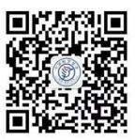

市中区教育和体育局
2021年6月5日

